ФЕДЕРАЛЬНОЕ ГОСУДАРСТВЕННОЕ БЮДЖЕТНОЕ ОБРАЗОВАТЕЛЬНОЕ

УЧРЕЖДЕНИЕ ВЫСШЕГО ПРОФЕССИОНАЛЬНОГО ОБРАЗОВАНИЯ

«МОСКОВСКИЙ АВИАЦИОННЫЙ ИНСТИТУТ

(национальный исследовательский университет)» (МАИ)

Направление подготовки: 27.03.05 «Инноватика»

**Лабораторная работа №2**

**по дисциплине «Структура программного обеспечения и базы данных»**

Выполнили:

Студент гр. М3О-236Б-22

Зарубкин Т.П.

Васильев Я.О.

Преподаватель:

Александрова С.С.

Москва 2023

Цель: Научиться организовывать частичное представление для связанных данных и вносить их в проект, также разработать и внести форму сертификатов.

# Ссылка на GitHub:

<https://github.com/21xxone/Vasiliev_Zarub_lr1>

Создадим html файлы для создания, удаления, редактирования сертификата

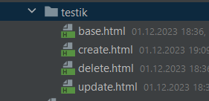

Добавляем views для моделей сертификата:

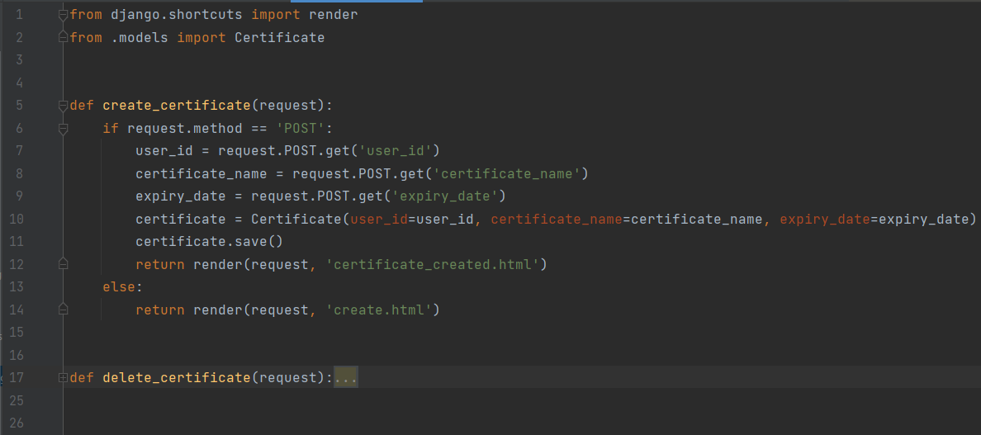

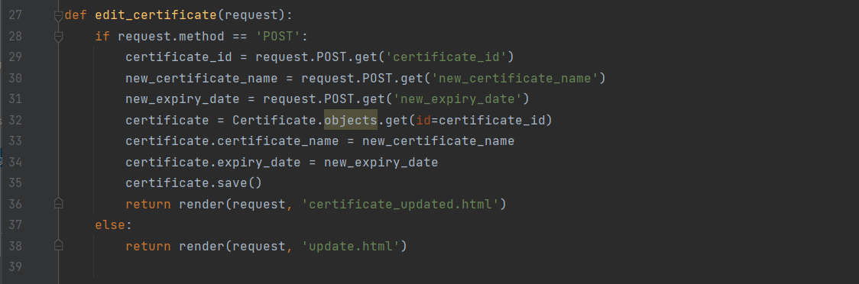

Добавление Certificate в models: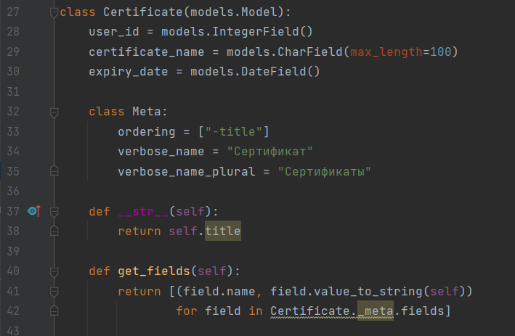

Добавляем формы сертификатов в context_processors.py

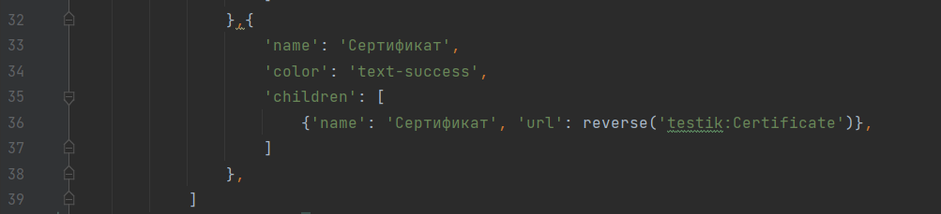

Алгоритм для замены и редактирования кода в сертификате

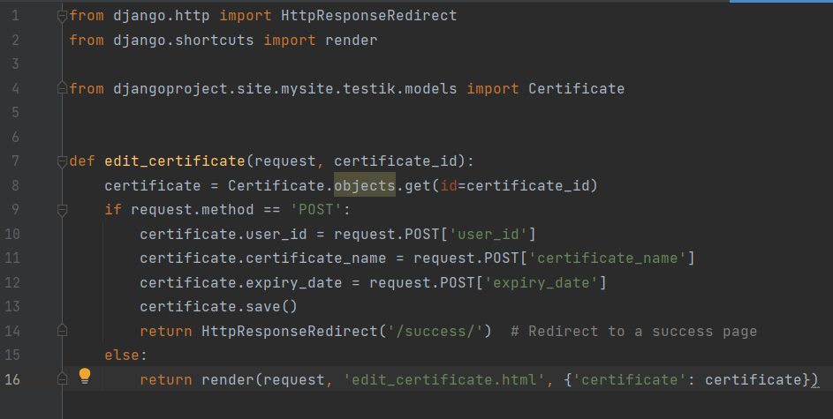

# Вывод

В ходе выполнения ЛР создали форму для сертификатов и проект на Python для замен кода в сертификате.

https://github.com/21xxone/Vasiliev_Zarub_lr1